### - Nome do Caso de UsoHST102 - Visualizar Parecer Final Corporativo

<Nome do Produto>Sistema Processo Eleitoral

<Nome do cliente>CAU

**Revisões do Documento**

|  |  |  |  |
| --- | --- | --- | --- |
| **Revisão** | **Data** | **Lista de Autores** | **Observações** |
| 1.0 | 13/03/2020 | André de Jesus | Criação. |
|  |  |  |  |

**Sumário**

HST-102 – Visualizar Parecer Final Corporativo 4

COMO Relator, Denunciante, Denunciado ou usuário da comissão CE/CEN 4

QUERO visualizar os dados de audiência de instrução 4

PARA obter transparência no processo de denúncia 4

PROTÓTIPO 4

CRITÉRIOS DE ACEITE 7

MENSAGENS 7

INFORMAÇÕES COMPLEMENTARES 7

# HST-102 – Visualizar Parecer Final Corporativo

## COMO Relator, Denunciante, Denunciado ou usuário da comissão CE/CEN

## QUERO visualizar os dados de audiência de instrução

## PARA obter transparência no processo de denúncia

## PROTÓTIPO

1. Visualizar Parecer Final – Encaminhamento Improcedente:

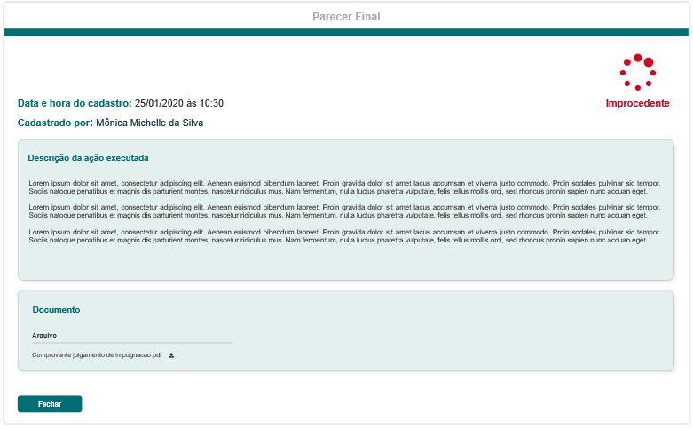

|  |  |  |  |  |  |  |  |  |  |
| --- | --- | --- | --- | --- | --- | --- | --- | --- | --- |
| Campos | | | | | | | | | |
| **ID** | **Nome** | | **Descrição** | **Tipo** | | **Valores Válidos** | | **Formato** | **Restrições** |
|  | Encaminhamento | | Tipo de encaminhamento que o relator definiu para a denúncia. | Texto | | Procedente  Improcedente | | - | * Não editável. |
|  | Relator | | Apresenta o relator responsável pela denúncia. | Texto | | - | | - | * Não editável |
|  | Descrição | | Descrição inserida pelo relator referente a denúncia definida improcedente | Texto | | - | | - | * Não editável |
|  | Documento | | Lista de documentos inseridos pelo destinatário | Lista | | - | | - | * N/A. |
| **Comandos** | | | | | | | | | |
| **Nome** | | **Descrição** | | | **Tipo** | | **Regras** | | |
| Download | | Realiza o download do arquivo | | | Botão | | 1. N/A | | |
| Fechar | | Fecha o formulário | | | Botão | | 1. N/A | | |

1. Visualizar Parecer Final – Encaminhamento Procedente:

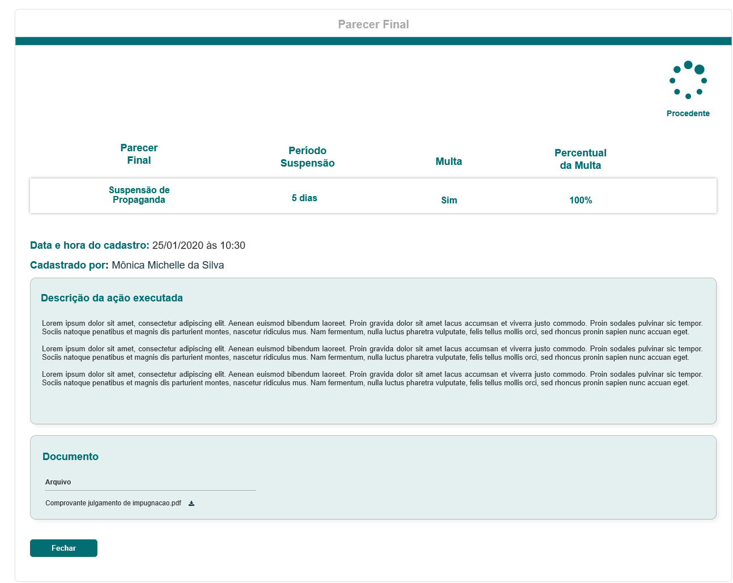

|  |  |  |  |  |  |  |  |  |  |
| --- | --- | --- | --- | --- | --- | --- | --- | --- | --- |
| Campos | | | | | | | | | |
| **ID** | **Nome** | | **Descrição** | **Tipo** | | **Valores Válidos** | | **Formato** | **Restrições** |
|  | Encaminhamento | | Tipo de encaminhamento que o relator definiu para a denúncia. | Texto | | Procedente  Improcedente | | - | * Não editável. |
|  | Relator | | Apresenta o relator responsável pela denúncia | Texto | | - | | - | * Não editável |
|  | Parecer Final | | Parecer final selecionado pelo relator | Texto | | - | | - | Combo com as opções disponíveis:  - Advertência  - Suspensão de propagandas  - Cassação do registro de candidatura  - Multa  - Outras adequadas e proporcionais ao grau da infração cometida |
|  | Período de suspensão | | Campo habilitado ao selecionar a opção “Suspensão de propagandas” na combo de parecer final. | Texto | | - | | - | * Não editável   Ao informar um período de suspensão, o sistema deve apresentar a quantidade de dias definidos pelo relator. |
|  | Multa | | Campo que apresenta se “Sim” ou “Não” para aplicação de multa. | Texto | | Sim  Não | | - | * Não editável   Se o relator selecionou a opção “Sim”, o sistema deve apresentar uma nova coluna com a porcentagem da multa. |
|  | Percentual da multa | | Coluna que apresenta o percentual de multa definido pelo relator. | Numérico | | - | | - | * Não editável * Quando a informação existir esse campo será exibido. |
|  | Descrição | | Descrição inserida pelo relator referente a denúncia definida improcedente | Texto | | - | | - | * Não editável |
|  | Documento | | Lista de documentos inseridos pelo destinatário | Lista | | - | | - | * N/A. |
| **Comandos** | | | | | | | | | |
| **Nome** | | **Descrição** | | | **Tipo** | | **Regras** | | |
| Download | | Realiza o download do arquivo | | | Botão | | 1. N/A | | |
| Fechar | | Fecha o formulário | | | Botão | | 1. N/A | | |

## CRITÉRIOS DE ACEITE

1. **Premissa:** 
   1. Para que os atores possam visualizar o pop-up de parecer final, o relator deve ter cadastrado um parecer final previamente.
2. **Regras Gerais:**
   1. Ao acionar “**Visualizar”** para o encaminhamento **“Parecer Final”** na aba de parecero sistema apresenta as interfaces **P01** ou **P02;**
      1. **P01** caso o parecer seja “Improcedente”
      2. **P02** caso o parecer seja “Procedente”;

## MENSAGENS

|  |  |  |  |
| --- | --- | --- | --- |
| **Mensagens** | | | |
| **ID** | **Descrição** | **Tipo** | **Ações** |
|  |  |  |  |

## INFORMAÇÕES COMPLEMENTARES

N/A